附件5：
（全国青少年航海模型锦标赛）食宿登记表
单位（公章）：
序号 | 单 位 | 姓 名 | 性别 | 职位 | 手机号码 | 住宿要求  （单∕合住） | 身份证号 | 汇款情况 |  |  | 备注
 |  |  |  |  |  |  |  | 汇款人姓名 | 金额 | 汇款日期

路线示意图
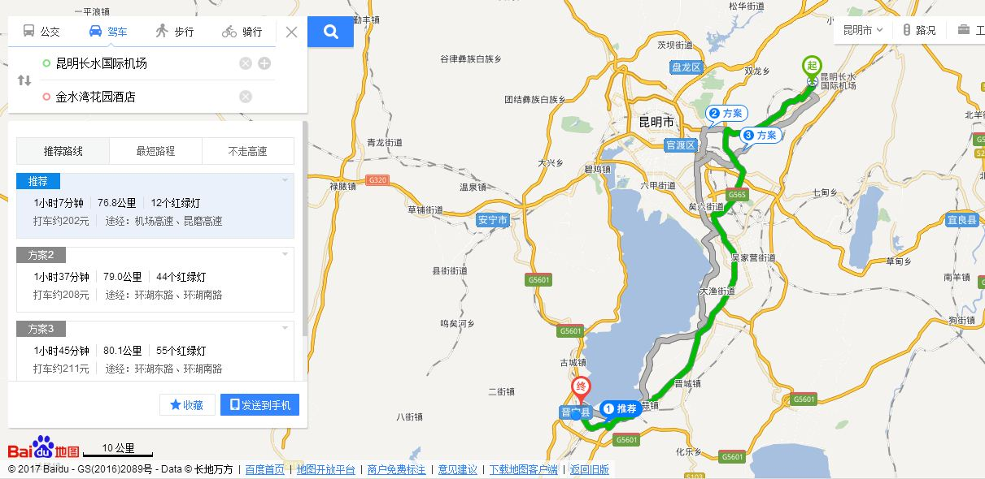

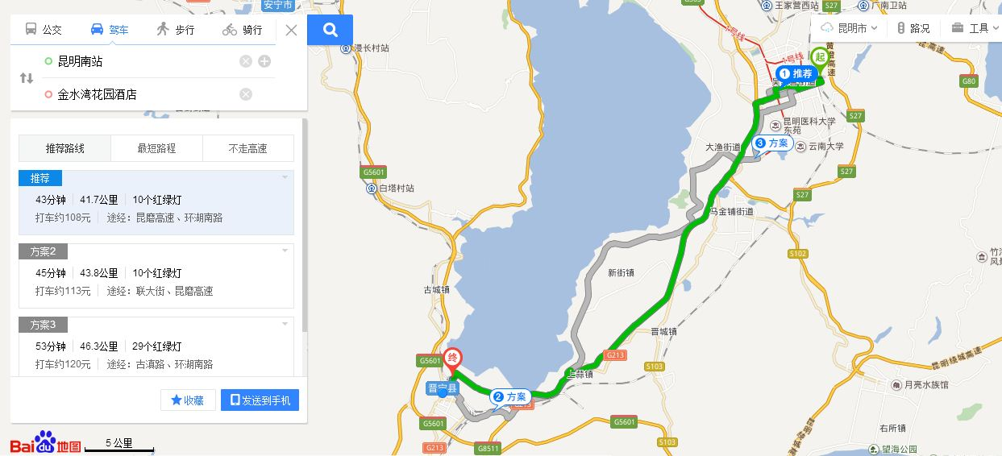

注：晋宁县于2017年更改为晋宁区

